МІНІСТЕРСТВО ОСВІТИ І НАУКИ УКРАЇНИ

КРЕМЕНЧУЦЬКИЙ НАЦІОНАЛЬНИЙ УНІВЕРСИТЕТ

ІМЕНІ МИХАЙЛА ОСТРОГРАДСЬКОГО

Навчально-науковий інститут електричної інженерії

та інформаційних технологій

КАФЕДРА АВТОМАТИЗАЦІЇ ТА ІНФОРМАЦІЙНИХ СИСТЕМ

ЗВІТ

З РОЗРАХУНКОВО ГРАФІНОЇ РОБОТИ

З НАВЧАЛЬНОЇ ДИСЦИПЛІНИ

«Моделювання систем»

Виконав студент групи КН-23-1

Полинько Ігор Миколайович

Перевірив доктор наук АІС Шевченко І. В.

КРЕМЕНЧУК 2025

**ЗАВДАННЯ**

**на розрахунково-графічну роботу з дисципліни «Моделювання систем»**

**Мета:** отримати навички розробки та експериментального дослідження гібридних автоматів.

**Виконання завдання розрахунково графічної роботи:**

1. Отримати свій варіант РГР у викладача та визнати сутність завдання.
2. Дати словесний опис поведінки динамічного об’єкту, який описується диференційними рівняннями, включаючи умови зміни його параметрів.
3. Скласти формальний опис автомата, узявши за основу теоретичну частину, що наведено вище, включаючи предикати (умови), які мають змінювати стани логічної частини. Серед таких умов є зміни значень параметрів динамічного об’єкту та інтервали «безперервного» часу t. Зазначимо, що у комп’ютерні моделі безперервний час також дискретизовано.
4. Реалізувати безперервну частину автомата. Провести експерименти та переконатися на графіках процесів що ця частина працює належним чином.
5. Реалізувати логічну частину автомата та з’єднати її з безперервною частиною. Провести експерименти. Побудувати таблиці та діаграми роботи автомата, на яких зобразити як безперервні процеси, так і зміну станів.
6. Оформити звіт.

**Варіант завдання.**

Задано коливальну систему з відомими початковими значеннями коефіцієнтів демпфування D та пружності Е.

Система піддається впливу у вигляді зовнішнього періодичного процесу вигляду F=A⋅Sin(ω1⋅t)+B⋅Cos(ω2t).

Теоретично, мінімізувати власні коливання системи можна просто жорстко закріпивши її на основі, через яку передаються коливання. Але тоді на підресорену масу пройдуть високочастотні коливання, що є неприпустимим. Саме тому підвіс має пружний елемент, а коефіцієнт демпфування не можна збільшувати безкінечно.

Припустимо, що ми маємо можливість цілеспрямовано стрибкоподібно змінювати значення коефіцієнтів демпфування, пружності або і того і другого з метою знизити енергію вимушених коливань за критеріями середніх квадратичних показників.

Тобто, потрібно, підбираючи межі значень демпфування або пружності, або того та іншого, намагатися якомога зменшити середні квадратичні (енергетичні) показники переміщення Х1 та швидкості Х2, використовуючи певні логічні функції.

Варіанти предикатів перемикання значень параметрів таки:

1. Якщо Х1⋅Х2>0, То D=Dmax, інакше D=Dmin
2. Якщо Х1⋅Х2>0, То Е=Еmax, інакше Е=Еmin
3. Якщо |Х2|>C1, То D=Dmax, інакше D=Dmin
4. Якщо |Х2|>C2, То Е=Еmax, інакше Е=Еmin

Тут С1, С2 – константи, які мають значення у межах 0.2….0.5.

У роботі потрібно спочатку, користуючись Аркушем 1, визначити значення енергетичних критеріїв для змінних Х1 та Х2, щоб мати з чим порівнювати подальші результати.

Потім, втілюючи свій варіант на Аркуші 2, експериментально підбираємо значення меж зміни параметрів D та Е такі, що мінімізують значення енергетичних критеріїв. Але немає гарантії, що у всіх варіантах завдання буде отримано кращий результат, ніж базовий із постійними значеннями D та Е.

Таблиця 1. Варіанти завдань

|  |  |  |  |  |  |  |  |
| --- | --- | --- | --- | --- | --- | --- | --- |
| № | D | E | A | B | ω1 | ω2 | Предикати керування |
| 16 | 1.8 | 2.5 | 0.8 | 0.4 | 1 | 3 | 4 |

Динамічний об’єкт, що розглядається, є лінійною коливальною системою, яка описується другим порядком диференційного рівняння, де маємо вплив зовнішньої сили у вигляді гармонічного сигналу:

F(t)=A⋅sin(ω1⋅t)+B⋅cos(ω2⋅t).

У системі є два основні змінні стани:

* X1​ — переміщення;
* X2 — швидкість;

Поводження системи залежить від двох основних параметрів:

* D — коефіцієнт демпфування;
* E — коефіцієнт пружності.

У стандартному (некерованому) режимі параметри D та E є константами:

* D=1.8;
* E=2.5.

Однак для зниження енергетичних витрат системи ми вводимо логікууправління, яка дозволяє змінювати параметри в залежності від поточного стану об'єкта.

У даному випадку, відповідно до варіанту, використовується логіка керування пружністю (E) за таким правилом (предикатом):

Якщо ∣X2∣>C2​, то E=Emax​, інакше E=Emin

де:

* C2=0.3 — критичний рівень швидкості, при якому система змінює жорсткість;
* Emin=0.5;
* Emax=2.5.

Так як моєму варіанті передбачено тільки один предикат керування, для другого предикату виставляється однакове (вихідне за варіантом) значення відповідного параметру і він не буде регульованим:

* Dmin=1.8;
* Dmax=1.8.

На рисунку 1.1 реалізована безперервна частина автомата. На графіку процесів перевірено, що ця частина працює належним чином.

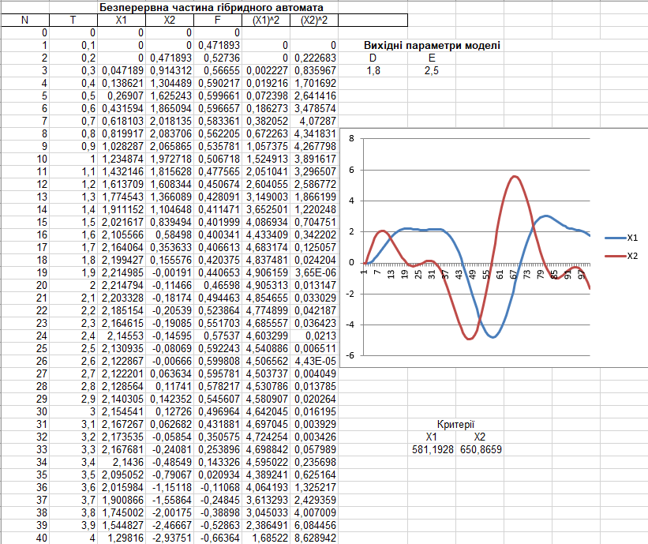

Рис. 1.1 – Безперервна частина автомата

На рисунку 1.2 реалізована логічна частина автомата та з’єднана з її безперервною частиною. Побудовані таблиці та діаграми роботи автомата, на яких зображені як безперервні процеси, так і зміну станів.

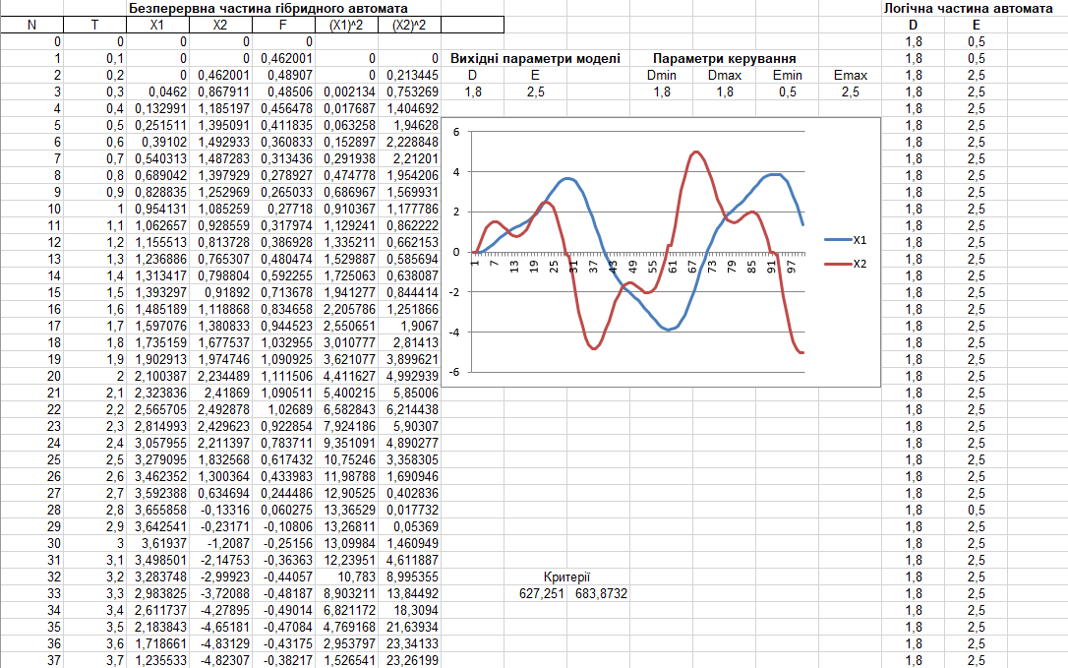

Рис. 1.2 – Логічна та безперервна частини автомата

Проведемо експеримент, змінюючи параметри керування задля мінімізації оцінок по критеріям.

На рисунку 1.3 результат експерименту привів до мінімізації оцінок по критеріям на надав розуміння напрямку, в якому варто рухатися для подальших мінімізацій. Параметри демпфірування були збільшені, між мінімальним та максимальним параметром пружності було знижено крок та збільшені значення.

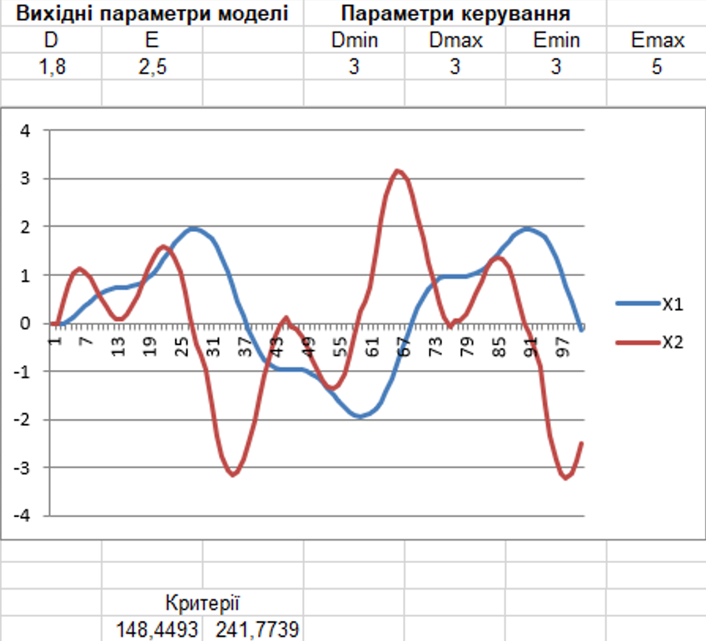

Рис. 1.3 – Логічна та безперервна частини автомата

**Висновок:** на цій розрахунково графічній роботі ми отримали навички розробки та експериментального дослідження гібридних автоматів. Склали формальний опис автомата, узявши за основу теоретичну частину, що наведено вище, включаючи предикати (умови), які мають змінювати стани логічної частини. Реалізували безперервну частину автомата. Провели експерименти та переконатися на графіках процесів що ця вона працює належним чином. Реалізували логічну частину автомата та з’єднати її з безперервною частиною. Провели експерименти. Побудували таблиці та діаграми роботи автомата, на яких зобразити як безперервні процеси, так і зміну станів. Загалом, отриманий результат роботи був наведений на рисунках.